Document de formation
pour une solution complète d’automatisation
Totally Integrated Automation (T I A)

MODULE B5
Programmation structurée avec les blocs fonctionnels (FB)

Ce document a été édité par Siemens A&D SCE (Automatisierungs– und Antriebstechnik, Siemens A&D Cooperates with Education) à des fins de formation.
Siemens ne se porte pas garant de son contenu.

La communication, la distribution et l’utilisation de ce document sont autorisées dans le cadre de formation publique. En dehors de ces conditions, une autorisation écrite par Siemens A&D SCE est exigée ( M. Knust: E-Mail: michael.knust@hvr.siemens.de).
Tout non-respect de cette règle entraînera des dommages et intérêts. Tous les droits, ceux de la traduction y compris, sont réservés, en particulier dans le cas de brevets ou de modèles déposés.

Nous remercions l’entreprise Michael Dziallas Engineering et les enseignants d’écoles professionnelles ainsi que tous ceux qui ont participé à l’élaboration de ce document.

PAGE :

1. Avant-propos 4

2. Remarques sur la programmation structurée à l’aide de FCs et FBs 6

3. Création d’un bloc fonctionnel (FB) avec déclaration de variables 8

Légende des symboles utilisés dans ce module :


Information



Programmation


Exemple


Indications

1. Avant-Propos

Le contenu du module B5 est assigné à l’unité ‚Fonctions avancées de la programmation STEP7’.
Connaissances de base de la programmation STEP 7
2 - 3 jours Module A

Système de bus série industriels
2- 3 jours Module D

Fonctions avancées de la programmation STEP 7
2- 3 jours Module B

Visualisation des processus
2- 3 jours Module F
Langage de programmation
2- 3 jours Module C
Communication IT
avec SIMATIC S7
1- 2 jours Module E

Simulation d’appareil avec SIMIT SCE
1-2 jours Module G

Objectifs :

Dans ce module, le lecteur apprendra à créer et utiliser les blocs fonctionnels avec variables internes dans le cadre d’une programmation structurée.

• Création d’un bloc fonctionnel (FB)
• Définition de variables internes
• Programmation d’un bloc fonctionnel avec variables internes
• Appel et paramétrage d’un bloc fonctionnel à partir de l’OB1

Pré-requis :

Les connaissances suivantes sont requises pour l’étude de ce module :

• Systèmes d’exploitation : Windows 95/98/2000/ME/NT4.0/XP
• Bases en programmation SPS avec STEP7 (Ex : Module A3 ‚Startup’, programmation SPS
avec STEP 7)
• Connaissances de base en programmation structurée

Configurations matérielles et logicielles requises

1 PC, système d’exploitation : Windows 95/98/2000/ME/NT4.0/XP avec
- Minimum : 133MHz et 64Mo RAM, 65 Mo d’espace disponible
- Optimal : 500MHz et 128Mo RAM, 65 Mo d’espace disponible
2 Logiciel STEP 7 V 5.x
3 Interface ordinateur MPI (Ex : PC- Adapter)
- SPS SIMATIC S7-300
Exemple de configuration :
- Bloc d’alimentation : PS 307 2A
- CPU : CPU 314
- Entrées numériques : DI 16x DC24V
- Sorties numériques : DO 16x DC24V / 0,5 A

1 PC
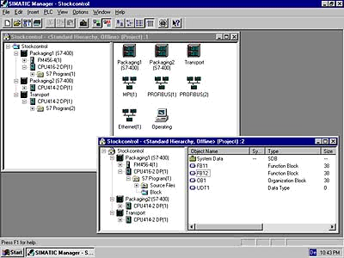
2 STEP7

3 PC Adapter

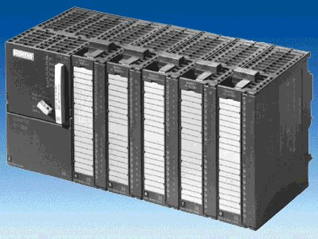
4 SIMATIC S7-300

2. Remarques sur la programmation structurées à l’aide de FCs et FBs
STEP 7 permet de répartir le programme utilisateur en différents blocs de programme. Le bloc d’organisation OB1 est présent par défaut.
Ce bloc constitue l’interface avec le système d’exploitation de la CPU, il est automatiquement appelé par celui-ci et est exécuté de façon cyclique.
Dans le cas de grosses applications, le programme pourra être subdivisé en blocs de programme plus petits, formant ainsi de petites parties autonomes, et assurant entre autre, une meilleure lisibilité.
Ces blocs seront appelés à partir du bloc d’organisation grâce aux commandes d’appel de bloc (Call xx / UC xx / CC xx). La fin d’un bloc est signalisée par la commande BE, à la rencontre de celle-ci, le programme utilisateur poursuit son exécution dans le bloc appelant juste après la commande d’appel de bloc.

STEP 7 propose différents types de blocs utilisateurs pour la programmation structurée :

• FB (bloc fonctionnel) :
un FB dispose d’un espace mémoire. Lors de l’appel d’un FB, un bloc de données (DB) peut lui être alloué, il aura alors accès aux données contenues dans ce DB d’instance local. Plusieurs DBs peuvent être alloués à un même FB. D’autres FBs ou FCs peuvent être appelés (grâce aux commandes Call / UC / CC) à l’intérieur d’un FB.

• FC (fonction) :
une FC ne dispose pas d’espace mémoire, les données locales sont perdues après l’exécution de la fonction. D’autres FBs ou FCs peuvent être appelés (grâce aux commandes Call / UC / CC) à l’intérieur d’une FC.

Un tel programme pourrait avoir la structure suivante :

Indication : Pour utiliser plusieurs fois un même bloc utilisateur, il est également possible de programmer ces FCs et FBs sous la forme de blocs standards utilisant des variables internes. Ceux-ci peuvent alors être appelés autant de fois que souhaités, bien qu’un nouveau DB d’instance doit être alloué à chaque appel de l’FB.

3. Création d’un bloc fonctionnel (FB) avec déclaration de variables
Il peut être intéressant de programmer dans Step7 des blocs de type « black box » qui permettent de réaliser une fonctionnalité précise de manière transparente, et indépendamment du contexte ou du programme appelant. Ce type de bloc ne peut naturellement pas contenir d’adressage absolu d’entrées/sorties, de mémentos, timers ou compteurs… etc. L’utilisation de variables, de constantes et le passage de paramètres prennent alors tout leur sens.

L’exemple suivant explicite la création d’un bloc fonctionnel assurant la commande d’un moteur en fonction du type de fonctionnement choisi, il contiendra également un compteur de cycle.

Le bouton poussoir 'S0' permet de sélectionner le type de fonctionnement ‘manuel’ du moteur, tandis que le bouton poussoir ‘S1’ le type de fonctionnement ‘automatique’.
En fonctionnement ‚manuel’, le moteur tourne tant que l’on reste appuyé sur le bouton poussoir ‘S2’ et que le bouton poussoir ‘S3’ n’est pas actionné.
En fonctionnement ‚automatique’, le moteur est mis en route avec le bouton ‘S2’ et est arrêté avec le bouton ‘S3’.

Les cycles d’exécution du programme sont comptabilisés dans un mémento de type double (MD).
L’exemple utilise les adresses définies ci-dessous :

Entrées :
- Bouton de commande manuelle S0 = E 0.0
- Bouton de commande automatique S1 = E 0.1
- Bouton de mise en route S2 = E 0.2
- Bouton d’arrêt S3 = E 0.3

Sorties :
- Moteur = A 4.0

Mémentos :
- Compteur de cycles = MD20

Pour la réalisation de cet exemple, veuillez suivre les étapes décrites ci-dessous :

1. Ouvrir ‚SIMATIC Manager’ (double clique sur l’icône)
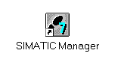
2. Ouvrir un nouveau Projet ( → Fichier → Nouveau)

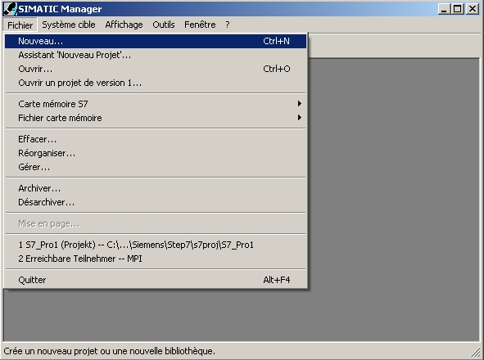

3. Créer un nouveau projet, choisir le chemin et donner le nom du projet ‚Exemple_FB’
(→ Exemple_FB)

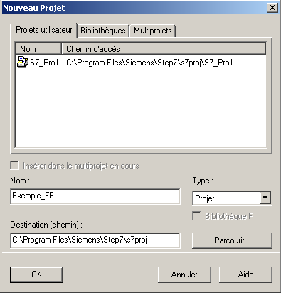

4. Insérer un nouveau ‚Programme S7’ ( → Insertion → Programme → Programme S7).

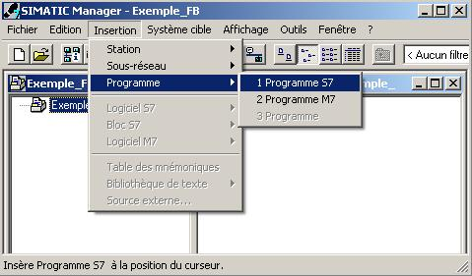

5. Sélectionner le dossier ‚Blocs’ (→ Blocs).

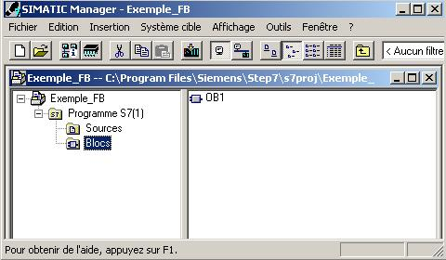

6. Insérer un ‚Bloc fonctionnel’ ( → Insertion → Bloc S7 → Bloc fonctionnel).

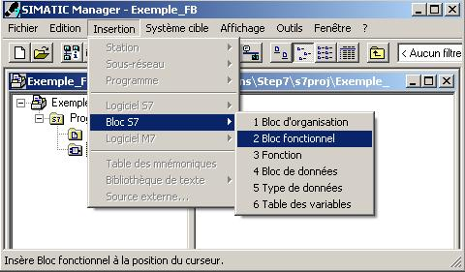

7. Accepter le nom et les propriétés en cliquant sur ‚OK’. ( → FB1 → OK).

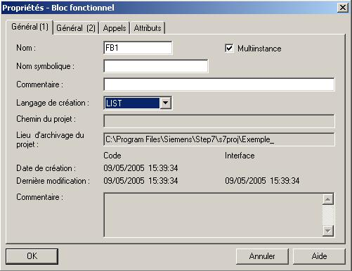

8. Double clique sur ‚FB1’ pour ouvrir le bloc fonctionnel. (→ FB1)

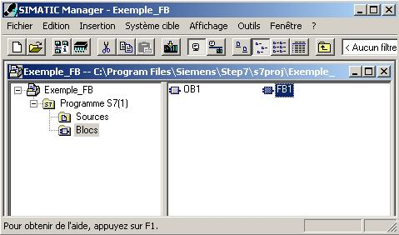

9. L’éditeur ‘CONST, LIST, LOG’ vous permet de modifier votre bloc fonctionnel (FB).
Des variables de type ‘in’, ‘out’, ‘in_out’ et ‘temp’ peuvent être définies, ceci se fait dans la table de déclaration des variables située en haut du FB1.

Paramètres d’entrée (IN) pour les FBs, FCs, SFBs et SFCs
Grâce aux paramètres d’entrées, des données peuvent être transmises au bloc de programme.

Paramètres de sortie (OUT) pour les FBs, FCs, SFBs et SFCs
Les résultats du bloc appelé sont transmis grâce aux paramètres de sortie.

Paramètres d’entrée/sortie (IN_OUT) pour les FBs, FCs, SFBs et SFCs
Grâce aux paramètres d’entrée/sortie, des données peuvent être transmises au bloc, où elles seront utilisées. Cette même variable contiendra ensuite le résultat du bloc appelé.

Variable statique (STAT) pour les FBs et SFBs
Les Variables statiques sont les variables locales d’un bloc fonctionnel contenues dans le DB d’instance correspondant. Celles-ci restent inchangées jusqu’au prochain appel du bloc fonctionnel.

Variable temporaire (TEMP) pour tous les blocs
Les variables temporaires sont les variables locales d’un bloc contenues dans la pile locale (L-Stack). Celles-ci sont détruites après l’exécution du bloc.
Indication : C’est ici que réside la différence entre FB/SFB et FC/SFC : les FCs n’ont pas de variable statique à disposition alors que pour les FBs, ces variables sont stockées dans le DB d’instance correspondant jusqu’au prochain appel de l’FB.
C’est pourquoi les FBs vont être utilisés dans les programmes où des données doivent subsister durant plusieurs cycles d’exécution du programme.

La définition des variables se fait en donnant un nom et un type. Une valeur initiale ainsi qu’une description peuvent être ajoutées. Prenons pour exemple les paramètres de type ‚IN’ :

Commentaire
( optionnel )
Valeur initiale, du même type que la variable ( optionnel )
Opérande d’arrêt et à exclure, utile pour le diagnostic.
Type des variables

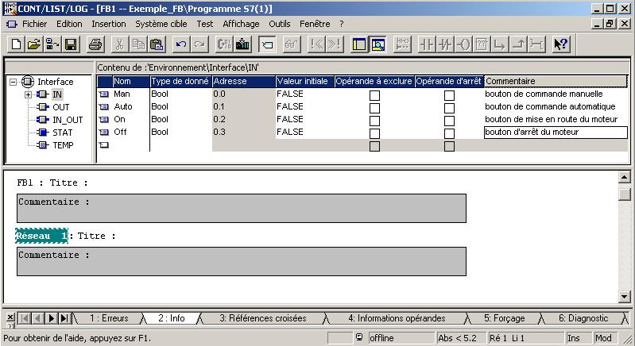

Type des variables (voir ci-dessous).
Nom mnémonique. Il pointe sur l’adresse absolue et permet donc d’accéder à la variable correspondante.
Les adresses absolues sont automatiquement établies par Step7, leur format est : BYTE.BIT.

Indication : Dans la table de déclaration des variables sont listés tous les types de variables disponibles pour le bloc en question. Pour un FC les variables de type : ‘in’, ’out’, ’in_out’ et ’temp’. Pour un FB les variables de type : ‘in’, ’out’, ’in_out’, ’stat’ et ’temp’. Lorsqu’une variable est complètement définie apparaît une nouvelle ligne vide pour pouvoir déclarer une nouvelle variable.

Les données d’une table de déclaration de variables doivent être typées, exactement comme pour un bloc de données (DB).
Step7 propose un certains nombre de types de données standards (ou type simple) prédéfinis :

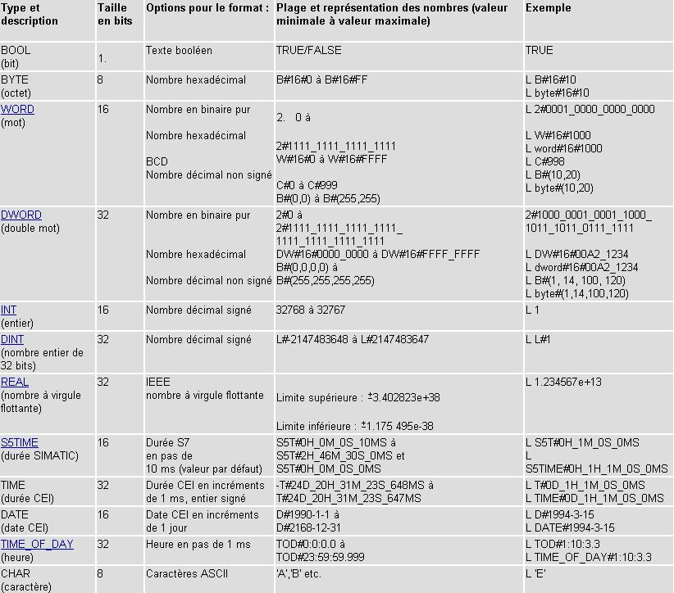

La déclaration des Variables de types ‚IN’ ‚OUT’, ‚IN_OUT’, ‚STAT’ et ‚TEMP’ se fera comme suit :

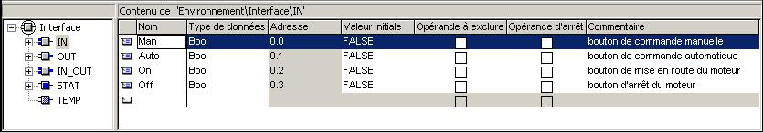

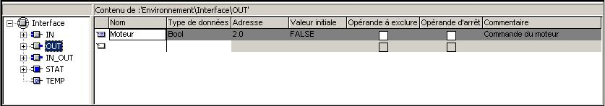

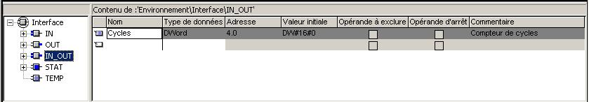

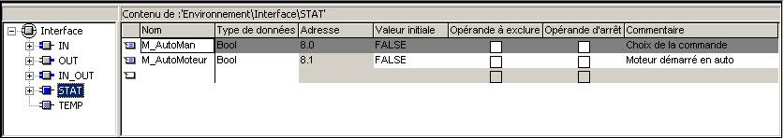

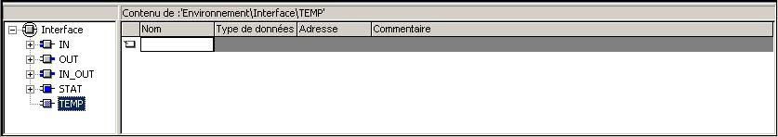

10. Les variables peuvent être utilisées dans le programme en les faisant précéder du caractère ‚#’. Ci-dessous, un exemple de programme en ‘LIST’ pour notre application. Le bloc fonctionnel FB1 peut ensuite être enregistré ‚’ et chargé dans la CPU ‚’. Le commutateur d’état de la CPU est sur la position ,Stop’ ( → → )

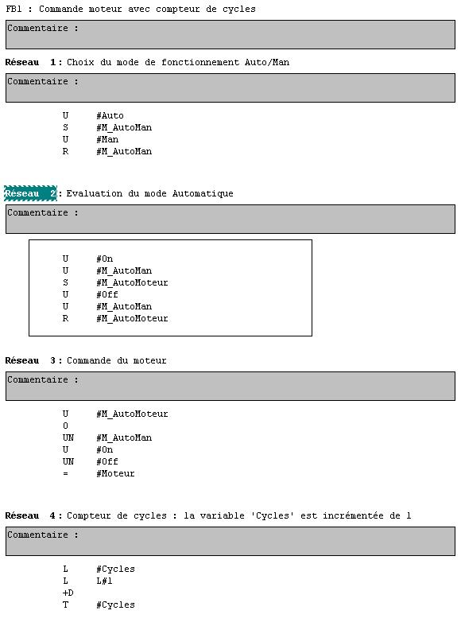
On accède directement aux variables en faisant précéder le nom correspondant par le caractère ‚#’.

11. Le message d’alerte informe de la modification de l’interface d’appel du bloc fonctionnel. Répondre par ,Oui’. ( → Oui).

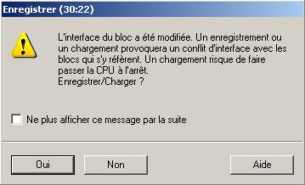

12. Dans ‚SIMATIC Manager’, ouvrir l’‚OB1’ pour programmer l’appel du FB1 (→ OB1).

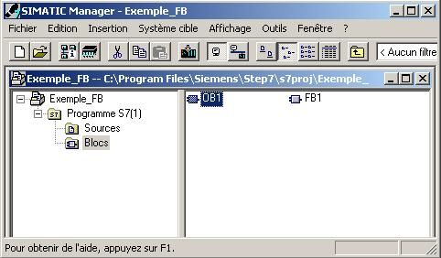

13. Cliquer sur ‚OK’ pour accepter les propriétés ( → OK ).

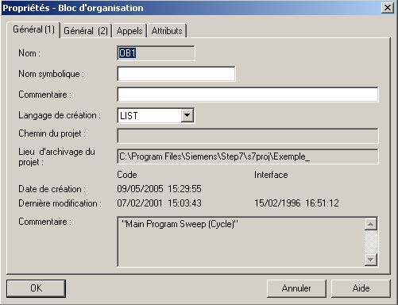

14. La programmation de l’OB1 se fait dans l’éditeur ‘CONST/LIST/LOG’. Le FB1 doit être appelé avec le DB d’instance (ou DB local) correspondant. Ceci est réalisé grâce à la commande suivante :

CALL FB1, DB10 <Enter>

En répondant ,Oui’ à la question, le DB d’instance (dans notre cas : DB10) sera automatiquement généré par Step7 ( → Call FB1,DB10 → Oui)

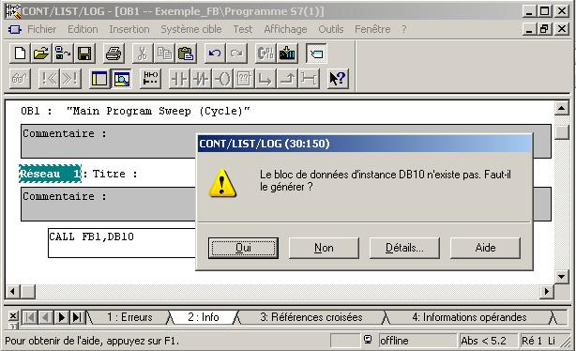

15. L’interface d’appel du FB est affichée, les paramètres de type ‘in’, ‘out’ et ‘in_out’ peuvent alors être affectés avec les valeurs souhaitées (par ex. : E 0.0, MW2 …etc).

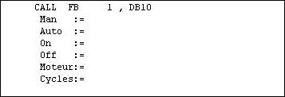

16. Les paramètres d’appel du FB1 doivent être affectés comme suit. Le bloc d’organisation OB1 peut ensuite être enregistré ‚’ et chargé dans la CPU ‚’. Le commutateur d’état de la CPU est sur la position ,Stop’ ( → → )

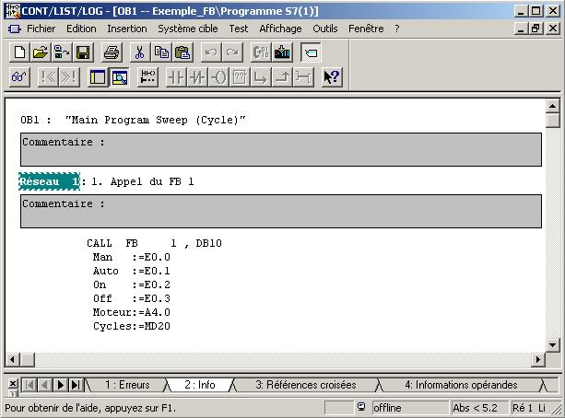

Indication : Tel qu’il a été programmé, le FB1 peut être appelé avec différents DBs et différentes entrées/sorties. Il peut donc être considéré comme un « bloc standard » spécifique à notre application.

17. Dans ‚SIMATIC Manager’ sélectionner le DB d’instance (ou DB local) ‚DB10’ et le charger dans la CPU à l’aide du bouton ‚’. Le commutateur d’état de la CPU se trouve en position ,STOP’ ! (→ DB10 → )

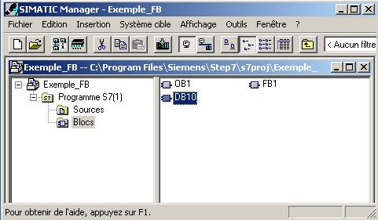

18. Lancer l’exécution du programme en positionnant le commutateur d’état de la CPU sur ,RUN’. Le moteur démarre lorsque l’on appuie sur le bouton E0.0 et s’arrête quand on appuie sur le bouton E0.1. Le mémento MD20 compte le nombre de fois où le FB1 est appelé depuis l’OB1. Il est ainsi possible de connaître la durée d’un cycle de l’OB1. Comme notre programme est très court, la fréquence d’appel de FB1 sera élevée.

